Misijná kongregácia služobníc Ducha Svätého
Domov svätého Jozefa (ZpS)
Novozámocká 302, 951 12 Ivanka pri Nitre
0910 852 331; domov.sv.jozefa@gmail.com
www.domovsvatehojozefa.sk

Výročná správa o činnosti a hospodárení Domova sv. Jozefa
za rok 2020

Ivanka pri Nitre, 8.7.2021

ÚVOD

Vážené dámy a páni, vážení priatelia,

Vo výročnej správe Vám chceme predložiť pohľad na dianie a život v Domove svätého Jozefa - Ivanka pri Nitre počas roku 2020.
Môžete nahliadnuť do atmosféry nášho zariadenia a zhodnotiť našu starostlivosť o seniorov.
Rok 2020 bol náročný, pandémiu Covid-19 pocítilo aj naše zariadenie, preto dovoľte, aby som poďakovala predovšetkým zamestnancom Domova sv. Jozefa za ich celoročnú prácu v našom zariadení. Zvlášť osobné poďakovanie patrí zamestnankyniam, ktoré počas krízovej situácie v súvislosti s ochorením Covid -19 od 22.12.2020 – 12.1.2021 slúžili na oddelení v 24 hodinových zmenách v ťažkých podmienkach. Špeciálne poďakovanie patrí p. Anke Sztolarikovej a Emílií Hianikovej, ktoré pracovali obetavo na najťažšom Covid-19 pozitívnom oddelení. Tak isto aj ostatným opatrovateľkám p. Andrejke Tóthovej, p. Marike Bridovej, p. Ruženke Valašekovej, p. Najat Hanakaka. Veľmi si ceníme pomoc sr. Mirky, sr. Alenky a sr. Veroniky, ktoré u nás pracovali ako dobrovoľníčky, kedy nám už sily aj zvyšný personál nestačil.
Veľká vďaka patrí p. starostke obce Ivanka pri Nitre, rodine Dobišovej z Nitry (našej klientky p. Edita Valášekovej) , p. Jozefovi Bartovi (našej klientky p. Mária Bartovej) ktorí nám počas izolácie viac krát zaobstarali OOPP, dezinfekciu, iné potreby a priniesli ich priamo pred dvere.

Mgr. Aneta Jaššová Kramárová
riaditeľka

OBSAH

1. Identifikácia sociálneho zariadenia a zriaďovateľa 4
2. Predstavenie zariadenia a história 4
3. Druh a rozsah poskytovanej sociálnej služby 4
4. Forma poskytovanej sociálnej služby 5
5. Miesto poskytovaných soc. služieb 5
6. Ponuka služieb 5
7. Ubytovanie a charakteristika pracovísk 6
8. Poslanie a vízia zariadenia 7

9. Ciele kvality 7
10. Riadenie a zabezpečenie kvality 8
11. Zdravotná a sociálna starostlivosť 9
12. Prehľad počtu klientov v priebehu roka 9
13. Vnútorné predpisy zariadenia 9
14. Organizačná štruktúra Domova sv. Jozefa 10
15. CENNÍK úhrad za sociálne služby 13
16. Prehľad aktivít a podujatí 15
17. Vyúčtovanie financií za Domov svätého Jozefa - ZpS za rok 2020 24
A) Prehľad príjmov 26
B) Prehľad výdavkov 25 C) Ekonomicky oprávnené náklady 25
D) Iné dôležité údaje 25

18. Krízová situácia v zariadení 27
19. Prílohy č. 1 Ročná účtovná závierka

- Identifikácia zariadenia:

Názov zariadenia: Misijná kongregácia služobníc Ducha Svätého
DOMOV SVÄTÉHO JOZEFA (ZpS)

Sídlo: Novozámocká 129/302, 951 12 Ivanka pri Nitre

IČO: 00586731

Právna forma: rehoľa v evidencii právnických osôb RKC

Štatutárny zástupca : Natália Tóthová

Riaditeľka: Mgr. Aneta Jaššová Kramárová

2. Predstavenie zariadenia a história
Domov Svätého Jozefa (DSJ) je zariadenie sociálnych služieb bez právnej subjektivity, organizačne začlenený pod Misijnú kongregáciu služobníc Ducha Svätého. Misijná kongregácia služobníc Ducha Svätého je rehoľa v evidencii právnických osôb RKC, v zmysle § 19 zák. č. 308/1999 Zb. o slobode náboženskej viery, postavení Cirkvi a náboženských spoločností so samostatnou právnou subjektivitou, registrovaná v registri organizácii pod IČO 00586731.
Sociálne služby v Domove sv. Jozefa sa začali poskytovať 15 klientom odo dňa zápisu do Registra poskytovateľov sociálnych služieb, vedenom na Úrade Nitrianskeho samosprávneho kraja – 1. 8. 2006 (Zariadenie pre seniorov). Od 5. 9. 2007 bol Domov sv. Jozefa rozčlenený na Zariadenie pre seniorov s kapacitou 8 miest a Domov sociálnych služieb s kapacitou 7 miest.
Od 1. 1. 2015 sa v Domove sv. Jozefa poskytuje sociálna služba v zariadení pre seniorov s kapacitou 15 miest. Pre veľký záujem o služby v našom zariadení sa od 1.1.2021 plánujeme rozšíriť na 20 miest.

Poslaním Domova sv. Jozefa je poskytovať kvalitné sociálne služby formou celoročného pobytu v dôstojných podmienkach pre život, pekne upravenom prostredí a v príjemnej atmosfére domova. Zariadenie chce poskytovať kvalitné a flexibilné sociálne služby maximálne orientované na prijímateľov v súlade s aktuálnymi požiadavkami na kvalitu sociálnych služieb s využitím najnovších trendov a poznatkov na základe etického a odborného prístupu personálu.

3. Druh a rozsah poskytovanej sociálnej služby
V zariadení pre seniorov sa poskytuje sociálna služba

a) fyzickej osobe, ktorá dovŕšila dôchodkový vek a je odkázaná na pomoc inej fyzickej osoby a jej stupeň odkázanosti je najmenej IV. podľa prílohy č. 3 zákona č. 448/2008 Z. z. alebo
b) fyzickej osobe, ktorá dovŕšila dôchodkový vek a poskytovanie sociálnej služby v tomto zariadení potrebuje z iných vážnych dôvodov.

V zariadení pre seniorov poskytujeme:
1. pomoc pri odkázanosti na pomoc inej fyzickej osoby
2. sociálne poradenstvo
3. sociálna rehabilitácia
4. ubytovanie
5. stravovanie
6. upratovanie, pranie, žehlenie a údržba bielizne a šatstva
7. osobné vybavenie

4. Forma poskytovanej sociálnej služby
Sociálna služba sa poskytuje 15 klientom, ktorí sú v dôchodkovom veku a to pobytovou formou. Pobytová služba sa poskytuje ako celoročná sociálna služba. Dbáme aj na ochranu osobných údajov podľa ustanovení zákona.

5. Miesto poskytovanie sociálnej služby
Sociálna služba sa poskytuje v Domove svätého Jozefa v Ivanke pri Nitre, Novozámocká 302. Objekt v ktorom je zariadenie lokalizované, bol postavený v roku 1994. Povolený zo strany RÚVZ Nitra 31.5.2006. Nachádza sa v centre obce Ivanka pri Nitre, vzdialenej 8 km od krajského mesta Nitry. Dostupnosť k najbližšej autobusovej zastávke MHD je 7 minút chôdze a k železničnej zastávke 13 minút chôdze. Je plne vybavený inžinierskymi sieťami: centrálne vykurovanie má z vlastnej plynovej kotolne vrátane prípravy teplej vody, elektrické vedenie, telefón, televízny, rádiový a internetový signál a je zásobovaný vodou z verejného vodovodu obce Ivanka pri Nitre, odkanalizovaný do vlastnej ČOV v areáli.

6. Ponuka služieb
Domov sv. Jozefa - zariadenie pre seniorov poskytuje sociálne služby podľa zákona o sociálnych službách. V zmysle tohto zákona chápe sociálnu službu ako odbornú, obslužnú a ďalšiu činnosť alebo súbor týchto činností, ktoré sú vo vzťahu k nášmu klientovi zamerané na riešenie jeho nepriaznivej sociálnej situácie.
V prípade našich služieb sa jedná o takú nepriaznivú sociálnu situáciu, ktorá ohrozuje nášho klienta sociálnym vylúčením alebo obmedzuje jeho schopnosti sa spoločensky začleniť a samostatne riešiť svoje problémy a to:
  - Pre ťažké zdravotné postihnutie alebo nepriaznivý zdravotný stav.
  - Z dôvodu, že dovŕšila dôchodkový vek.
Misijná kongregácia služobníc Ducha Svätého - Domov sv. Jozefa - zariadenie pre seniorov poskytuje nasledovné služby:
Zariadenie pre seniorov (§ 35 zákona o sociálnych službách)
Forma | Rozsah | Kapacita | Deň začatia poskytovania
pobytová celoročná | neurčitý čas | 15 klientov | 1.1.2015
Miesto poskytovania |  | Domov sv. Jozefa  Novozámocká 302, 951 12 Ivanka pri Nitre

Služby sa poskytujú fyzickým osobám, ktoré dovŕšili dôchodkový vek a sú odkázané na pomoc inej fyzickej osoby a ich stupeň odkázanosti je najmenej IV podľa prílohy č. 3 zákona o sociálnych službách. Tiež sa poskytujú fyzickým osobám, ktoré dovŕšili dôchodkový vek a poskytovanie sociálnej služby v tomto zariadení potrebujú z iných vážnych dôvodov.
V ZpS sa poskytuje
- Pomoc pri odkázanosti na pomoc inej fyzickej osoby (opatrovanie)
- Sociálne poradenstvo
- Sociálna rehabilitácia
- Ubytovanie
- Stravovanie
- Upratovanie, pranie, žehlenie a údržba bielizne a šatstva
- Osobné vybavenie
V zariadení sa utvárajú podmienky na úschovu cenných vecí a zabezpečuje sa záujmová činnosť a ošetrovateľská starostlivosť.
Zariadenie pre seniorov ďalej svojim klientom umožňuje využívanie nasledovných doplnkových služieb:
- Externá kaderníčka
- Pedikúra
- Voľnočasové aktivity – výlety do okolia
- Bohoslužby v zariadení aj mimo neho
- Pastorálna starostlivosť v zariadení
- Ubytovanie s nocľahom pre návštevy klientov
Zariadenie ďalej umožňuje, aby boli klienti sprevádzaní pri umieraní a to najmä rodinnými príslušníkmi, priateľmi, kňazom a rehoľnými sestrami z miestnej komunity. Osamelého klienta sprevádzajú pracovníci zariadenia, kňaz a rehoľné sestry, ak si to klient želá.

7. Ubytovanie a charakteristika pracovísk

Zariadenie je lokalizované v budove Misijnej kongregácie služobníc Ducha Svätého na dvoch poschodiach a tvorí ho:
- 15 jednolôžkových izieb
- 2 izby sú vybavené kúpeľňou s WC a sprchovacím kútom
- vyšetrovňa - vybavená vyšetrovacím lôžkom a kreslom, skriňami na lieky a zdravotnú dokumentáciu, chladničkou na lieky, pracovnými stolmi s počítačom a kopírkou, umývadlom s teplou i studenou vodou
- 5 WC (+ 2 na izbách), 2 kúpeľne s vaňou a jeden rozšírený sprchový kút - prispôsobený na kúpanie imobilných klientov
- kuchynka s výdajňou stravy, chladničkou, umývačkou riadov, dresom a umývadlom + jedáleň
- 2 spoločenské miestnosti
- kaplnka s bezbariérovým chórom
- 2 výťahy (pre 6 a pre 4 osoby); rampa s bezbariérovou zdvíhacou plošinou (vchod do budovy)
- miestnosť pre čistiace potreby
- sklad čistého prádla
- sklad invalidných vozíkov a pomôcok na chodenie
- sklad zdravotníckych pomôcok

Priestory zariadenia sa formálne členia na štyri druhy:
- Priestory pre ubytovanie klientov (izby).
- Priestory pre vykonávanie odborných činností a pre kultúrno – spoločenské, voľnočasové aktivity klientov.
- Administratívne a prevádzkové priestory zabezpečujúce najmä vykonávanie obslužných a ďalších činností a servisu pre chod zariadenia (okrem priestorov s vyhradeným právom vstupu).
- Priestory s vyhradeným právom vstupu.
Všetky priestory zariadenia sú bezbariérové. Na chodbách a vo výťahoch sú madlá. Klienti však nie sú obmedzení len na tieto priestory, ale majú možnosť využívať aj iné spoločné priestory objektu Misijnej kongregácie služobníc Ducha Svätého.

8. Poslanie a vízia zariadenia
Našim poslaním je neustála snaha o spokojnosť našich klientov a rodinných príslušníkov s poskytovanými službami, motivovanie zamestnancov, dosiahnutie stability a vyrovnaného hospodárenia.
Prostredníctvom ponúkaných služieb nášho zariadenia vytvárame komplexný program služieb pre klientov podľa ich individuálnych potrieb, sociálneho a zdravotného stavu, ktorý im má pomáhať prijať obdobie staroby a problémy s ním spojené, aby boli schopní naplno, s radosťou, nádejou a chuťou plnohodnotne prežívať jeseň života.
Poslaním nášho zariadenia je poskytovať sociálne služby v zmysle zákona č. 448/2008 Z.z. o sociálnych službách a o zmene a doplnení zákona č. 455/1991 Zb. o živnostenskom podnikaní (živnostenský zákon) v znení neskorších predpisov, ako aj inými súvisiacimi všeobecne záväznými právnymi predpismi právneho poriadku SR.
Chceme poskytovať služby spĺňajúce požiadavky na kvalitu, ktoré zároveň dbajú aj na subjektívnu spokojnosť klienta. Klient je našim partnerom a jeho názor na spokojné a radostné prežívanie „jesene života“ je pre nás dôležitý.
Víziou nášho zariadenia je zabezpečenie takého prostredia, ktoré podporuje čo najvyššiu mieru sebestačnosti a autonómie klienta a zároveň poskytuje odborne správne a bezpečné služby.

9. Ciele kvality

Zabezpečiť spokojnosť a bezpečnosť prijímateľa sociálnych služieb, odborné, na klienta orientované služby, udržať odbornú úroveň vedomostí a zručností zamestnancov, efektívne využívať finančné zdroje a zlepšovať systém manažérstva kvality.
Vo vzťahu ku klientovi
- systém manažérstva kvality uplatňovať ako stabilný proces trvalého zlepšovania rozvoja ZpS
- cieľavedome vytvárať dlhodobé väzby s vonkajším prostredím, osobitne so subjektmi, ktorých poslanie je príbuzné
- poznať individuálne potreby každého klienta a tie osobným prístupom riešiť
- monitorovať spokojnosť klientov
- pri všetkých činnostiach zaistiť bezpečnosť klienta
- rešpektovať práva klientov
Vo vzťahu k zamestnancom
- všetky činnosti v zariadení musia byť vykonávané kompetentným a kvalifikovaným personálom.
- neustále plánovane zvyšovať kvalifikáciu zamestnancov
- riadiť sa platnými zákonmi a normami
- sledovať najnovšie trendy v oblasti sociálnych činností a tie aplikovať na podmienky nášho zariadenia
Strategické ciele zariadenia na obdobie 2020 - 2024
- rozšírenie nášho zariadenia na 30 prijímateľov sociálnej služby
- modernizácia priestorov a vybavenia oddelenia v prospech prijímateľov soc. služby

10. Riadenie a zabezpečenie kvality
realizujeme prostredníctvom vybraných zásad riadenia kvality a nástrojov pre zabezpečenie kvality, za účelom zlepšovania účinnosti zavedeného systému implementácie podmienok kvality a zvýšenia spokojnosti klientov. Tento spôsob taktiež umožňuje plynulý prechod na systém manažérstva kvality alebo zvolený model kvality v neskoršej dobe.
Využívame nasledovné zásady riadenia kvality:
- Zameranie sa na klienta
- Rozvoj a angažovanie pracovníkov
- Rozvoj partnerstva
- Neustále učenie sa, inovácie a zlepšovanie
- Riadenie činností na základe faktov
Využívame nasledovné nástroje pre zabezpečenie kvality:
- Interdisciplinárny tím kvality
- Príručka implementácie podmienok kvality
- Riadenie podnetov, pripomienok a sťažností
- Riadenie rizík a chýb
- Riadená dokumentácia výkonov
- Zlepšovateľské projekty
- Interné a externé audity kvality
Podľa zákona o sociálnych službách sa snaží zariadenie napĺňať podmienky kvality poskytovanej sociálnej služby, ktoré sú uvedené v prílohe č. 2 písm. A.

11. Zdravotná a sociálna starostlivosť

Zariadenie zabezpečuje poskytovanie zdravotnej a ošetrovateľskej starostlivosti klientom prostredníctvom ADOS - Charita, ktoré zodpovedá ich veku a zdravotnému stavu. Ku klientom zariadenia pravidelne 1x za dva týždne alebo podľa potreby prichádza obvodná lekárka. V prípade zlej epidemiologickej situácie vrchná sestra máva v ordinácií p. doktorky osobné vizity 2x týždenne, telefonicky kedykoľvek.
Klienti majú spracovaný osobný individuálny plán, vypracovaný v súčinnosti s personálom zariadenia a tiež samotným klientom. Jeho súčasťou je denný poriadok komunity. Tento plán rešpektuje individuálne potreby, požiadavky a celkovú osobnosť klienta. Je pravidelne prehodnocovaný, zisťuje spokojnosť klienta s poskytovanými službami a plnenie vytýčených cieľov.

Program sociálnej rehabilitácie zahŕňa
- Posilňovanie a udržiavanie sebaobslužných úkonov pri základných soc. aktivitách – podpora samostatnosti, nezávislosti, sebestačnosti (pri stravovaní, používaní WC, vyprázdňovaní, hygiene, kúpaní, obliekaní, vyzliekaní...)
- Rozvoj a nácvik zručností
- Starostlivosť o domácnosť
- Nácvik priestorovej orientácie a samostatného pohybu
- Sociálna komunikácia (rozvoj reči, rečového kontaktu, slovnej zásoby, vedenia dialógu)
- Sociálne vzťahy a pravidlá správania sa
- Sociálne aktivity
- Orientácia v bežných životných situáciách (pošta, lekár, návšteva,...)

12. Prehľad počtu klientov v priebehu roka

Počet klientov k 31.12.2020 | 15
Počet klientov, ktorí zomreli v priebehu roka | 2
Počet klientov, ktorí pribudli v priebehu roka | 2
Počet klientov, ktorým sa ukončilo poskytovanie soc. služieb v ZpS z iného dôvodu | 0
Počet klientov k 31.12.2020 | 15

Klienti v ZpS sú vo IV. až VI. stupni odkázanosti na pomoc inej fyzickej osoby (k 31.12.2020):

IV. stupeň – 7 osôb
V. stupeň – 3 osoby
VI. stupeň – 5 osôb

13. Vnútorné predpisy zariadenia

Zariadenie má vypracovaný vlastný Denný poriadok, Domáci poriadok, Prevádzkový poriadok, Pracovný poriadok, Organizačnú štruktúru, Požiarny štatút a Interné smernice – v súlade s Príručkou implementácie podmienok kvality sociálnych služieb v Domove sv. Jozefa – zariadení pre seniorov. Tieto predpisy riešia postupy a pravidlá preventívnych opatrení, poskytujú informácie klientom v im zrozumiteľnej forme. Upravujú spôsob podávania sťažnosti súvisiacej s poskytovaním soc. služby, zisťovania spokojnosti prijímateľov soc. služby, pravidlá prijímania darov a iné. Riešenie osobných i komunitných situácií upravujú v Misijnej kongregácii, ktorej sú niektoré klientky členkami, Konštitúcie. Zariadenie má uzatvorenú:
- Dohodu o poskytovaní domácej ošetrovateľskej starostlivosti s ADOS CHARITA
- Zmluvu o zbere, preprave a zabezpečení zneškodnenia odpadu s FLEMING, s.r.o.
- Zmluvu o dielo s Práčovne a čistiarne, s.r.o. Nitra na zabezpečenie prania posteľnej bielizne
- Zmluvu s Ecol Trade, s.r.o. o odbere/odvoze VŽP (kuchynského odpadu)
- Odvoz triedeného a komunálneho odpadu zabezpečuje obec Ivanka pri Nitre.

Vnútorné predpisy a interné smernice:
Vnútorný predpis č. 4 a jeho dodatky: výpočet a účtovanie bežných výdavkov
Vnútorný predpis č. 2 a jeho dodatky: úhrada za odborné, obslužné a ďalšie činnosti
Vnútorný predpis č. 1 a jeho dodatky: stravovanie
Plán poskytovania soc. služieb
Interná smernica 7/2015 o sťažnostiach
Interná smernica 5/2015 o úschove cenných vecí
Interná smernica 4/2015 pravidlá pre prijímanie darov
Interná smernica 1/2020 o postupe pri úmrtí
Interná smernica 1/2019 smernica použitia prostriedkov fyzického a nefyzického obmedzenia
Interná smernica 2/2015 o poskytovaní informácií záujemcom o soc. službu
Interná smernica 1/2015 o podmienkach odborného rasu personálu

14. Organizačná štruktúra Domova sv. Jozefa – ZpS k 31.12.2020

Pracovné zaradenie | Počet zamestnancov
Riaditeľka/sestra | 1
Sociálny pracovník | 1
Praktická sestra | 1
Opatrovateľka | 5
Sanitárka | 1
Upratovačka | 1
Ekonómka | 1
Kuchárka | 1
Údržbár | 1
Práčovňa | 1

Maximálny počet prijímateľov sociálnej služby na jedného zamestnanca a minimálny percentuálny podiel odborných zamestnancov na celkovom počte zamestnancov od 1.1.2020

Domov sv. Jozefa (celoročná pobytová forma)
Kapacita ZpS (počet prijímateľov) : 15
Počet zamestnancov : 14
Z toho odborných zamestnancov: 9

Maximálny počet prijímateľov sociálnej služby na jedného zamestnanca a minimálny percentuálny podiel odborných zamestnancov na celkovom počte zamestnancov podľa prílohy č. 1 k zákonu č. 448/2008 Z.z.

Druh zariadenia sociálnych služieb | Maximálny počet prijímateľov sociálnej služby na jedného zamestnanca | Percentuálny podiel odborných zamestnancov na celkovom počte zamestnancov
Zariadenie pre seniorov, celoročná pobytová sociálna služba | 2,0 | 52 %
Skutočnosť v Domove sv. Jozefa | 1,07 | 64,2 %

Z uvedenej tabuľky vyplýva, že Domov sv. Jozefa – ZpS plní dokonca prekračuje % stanovené v zákone o sociálnych služieb.

Minimálne, by malo byť v Domove sv. Jozefa:

Maximálny počet prijímateľov sociálnych služby - celoročná pobytová forma na jedného zamestnanca: 2,0

15 prijímateľov : 2,0 = 7,5 zamestnancov

Percentuálny podiel odborných zamestnancov na celkovom počte zamestnancov: 52%

52% zo 7,5 zamestnancov = 3,9 odborných zamestnancov (skutočnosť je 9 odborných zamestnancov)

Z uvedeného vyplýva, že Domov sv. Jozefa uvedené plní.

V zariadení sú organizované pravidelné interné supervízie, stretnutia s personálom (sociálna komisia DSJ), s dobrovoľníčkami DSJ, so stravovacou komisiou a tiež s klientkami, ktoré prejavia záujem. Tieto stretnutia slúžia k hodnoteniu poskytovania soc. služieb, pričom zistené skutočnosti využívame na zvyšovanie kvality poskytovanej soc. služby. Pravidelné stretnutia vytvárajú priestor na návrhy a na riešenie nejasností. Klientky majú priame zastúpenie v stravovacej komisii a možnosť kedykoľvek predniesť riaditeľke DSJ svoje návrhy, pripomienky a sťažnosti.

15. CENNÍK úhrad za sociálne služby (1 osoba/deň) od 1.1.2019 – 29.2.2020

Úhrada za odborné činnosti

Prijímatelia sociálnych služieb, ktorým bolo vydané právoplatné rozhodnutie o odkázanosti na sociálnu službu neplatia úhradu za odborné činnosti: sociálne poradenstvo (základné), pomoc pri odkázanosti fyzickej osoby na pomoc inej fyzickej osoby, pomoc pri uplatňovaní práv a právom chránených záujmov, sociálna rehabilitácia, ošetrovateľská starostlivosť v zariadení, pracovná terapia.

Úhrada za obslužné činnosti

1) UBYTOVANIE

Užívanie obytnej miestnosti, spoločných priestorov a náklady spojené s ubytovaním: 5,60 €

2) STRAVOVANIE

a/ Racionálna strava- potraviny b/ Diabetická strava - potraviny

Raňajky 0,50 € Raňajky 0,50 €
Desiata 0,30 € Desiata 0,30 €
Obed 3,00 € Obed 3,00 €
Olovrant 0,30 € Olovrant 0,30 €
Večera 0,50 € Večera 0,50 €
Spolu 4,60 € 2. večera 0,30 €
Spolu 4,90 €

3) UPRATOVANIE, PRANIE, ŽEHLENIE, ÚDRŽBA BIELIZNE A ŠATSTVA

a/ Upratovanie 0,60 €
b/ Pranie, žehlenie, údržba bielizne a šatstva 0,60 €
Spolu 1,20 €

Úhrada za ďalšie činnosti

a/ Utváranie podmienok na prípravu stravy, výdaj stravy a výdaj potravín: 1,10 €

b/ Utváranie podmienok na vykonávanie nevyhnutnej základnej osobnej hygieny: 0,50 €

c/ Prijímatelia sociálnych služieb, ktorým bolo vydané právoplatné rozhodnutie o odkázanosti
na sociálnu službu neplatia úhradu za záujmovú činnosť

d/ Úschova cenných vecí 0,01 € - v prípade záujmu prijímateľa sociálnej služby

Spolu úhrada za odborné, obslužné a ďalšie činnosti

a/ na jeden deň
- pri racionálnej strave: 13,00 €
- pri diabetickej diéte: 13,30 €

b/ na jeden mesiac:
- mesiac, ktorý má 28 dní
- pri racionálnej strave: 364,00 €
- pri diabetickej diéte: 372,40 €

- mesiac, ktorý má 30 dní
- pri racionálnej strave: 390,00 €
- pri diabetickej diéte: 399,00 €

- mesiac, ktorý má 31 dní
- pri racionálnej strave: 403,00 €
- pri diabetickej diéte: 412,30 €

CENNÍK úhrad za sociálne služby (1 osoba/deň) od 1.3.2020

Úhrada za odborné činnosti

Prijímatelia sociálnych služieb, ktorým bolo vydané právoplatné rozhodnutie o odkázanosti na sociálnu službu neplatia úhradu za odborné činnosti: sociálne poradenstvo (základné), pomoc pri odkázanosti fyzickej osoby na pomoc inej fyzickej osoby, pomoc pri uplatňovaní práv a právom chránených záujmov, ošetrovateľská starostlivosť v zariadení.

Čl. 2
Úhrada za obslužné činnosti

1) UBYTOVANI
Užívanie obytnej miestnosti, spoločných priestorov a náklady spojené s ubytovaním: 5,70 €

2) STRAVOVANIE

a/ Racionálna strava- potraviny b/ Diabetická strava - potraviny

Raňajky 0,80 € Raňajky 0,80 €
Desiata 0,30 € Desiata 0,30 €
Obed 3,25€ Obed 3,25 €
Olovrant 0,30 € Olovrant 0,30 €
Večera 0,70 € Večera 0,70 €
Spolu 5,35 € 2. večera 0,30 €
Spolu 5,65 €

3) UPRATOVANIE, PRANIE, ŽEHLENIE, ÚDRŽBA BIELIZNE A ŠATSTVA

a/ Upratovanie 0,70 €
b/ Pranie, žehlenie, údržba bielizne a šatstva 0,70 €
Spolu 1,40 €

Úhrada za ďalšie činnosti

a/ Utváranie podmienok na prípravu stravy, výdaj stravy a výdaj potravín: 1,10 €

b/ Utváranie podmienok na vykonávanie nevyhnutnej základnej osobnej hygieny: 0,55 €

c/ Prijímatelia sociálnych služieb, ktorým bolo vydané právoplatné rozhodnutie o odkázanosti
na sociálnu službu neplatia úhradu za záujmovú činnosť

d/ Úschova cenných vecí 0,01 € - v prípade záujmu prijímateľa sociálnej služby

Spolu úhrada za odborné, obslužné a ďalšie činnosti
a/ na jeden deň
- pri racionálnej strave: 14,10 €
- pri diabetickej diéte: 14,40 €

b/ na jeden mesiac:
- pri racionálnej strave: 429,00 €
- pri diabetickej diéte: 438,00 €

16. Prehľad aktivít a podujatí 2020
Január
01/01 – Prvý deň v Novom roku sme nemohli začať inak, ako slávením svätej omše v kaplnke Zoslania Ducha Svätého. V slávnostnej svätej omši sme si vyprosovali Božiu pomoc a požehnanie po celý rok 2020.
Na slávnosť Panny Márie Bohorodičky mali klienti vďaka telekomunikačným prostriedkom možnosť pozrieť, či vypočuť si homíliu Svätého Otca Františka z Baziliky sv. Petra, pričom sa oboznámili s tým, že tento Novoročný sviatok sa zároveň slávi ako 53. svetový deň pokoja.
06/01 – Slávnosť Zjavenia Pána sme prežívali spoločne zjednotení v modlitbách. Od konca stredoveku sa na Slávnosť Zjavenia Pána udeľuje požehnanie domov, ktoré vysluhuje kňaz. Úkonom požehnania príbytku sme si vyprosovali pokoj nášmu domu a všetkým, čo v ňom bývame.
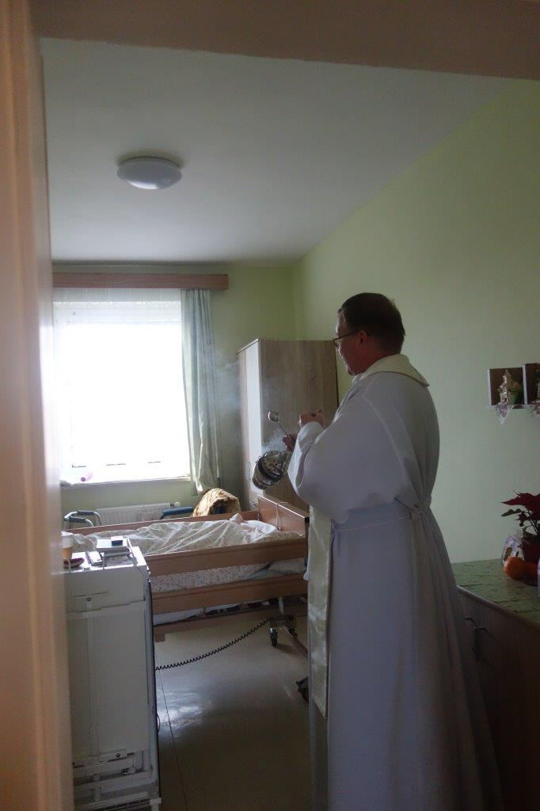
Pri príležitosti Trojkráľového požehnania nášho kláštora a Domova sv. Jozefa sme si spoločne vyprosovali nech dobro rastie a zlo sa drží ďaleko od nás.
07/01 – V mesiaci január sme v rámci výzvy Svätého Otca, ktorý v úmysloch Apoštolátu vyzval na január k mieru sústredili naše modlitby na presadzovanie mieru a spravodlivosti vo svete.
11/01 – S našou klientkou sme spoločne oslávili jej krásne životné jubileum – 90 rokov. Deň sme si spestrili spoločnými piesňami, užili sme si krásnu výzdobu a obdivovali sme krásne farby kvetov gratulačných kytíc.
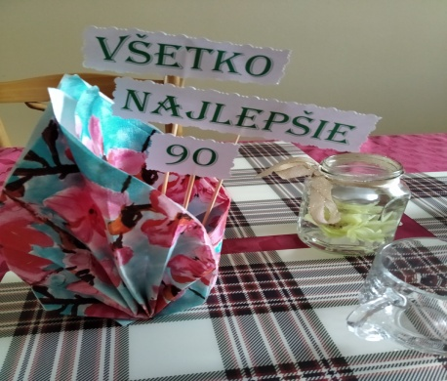
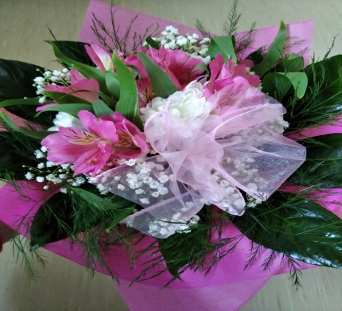
15/01 – Sviatok zakladateľa rehole misijných sestier sme oslávili spoločnou sv. omšou a posedením pri koláči a kávičke.
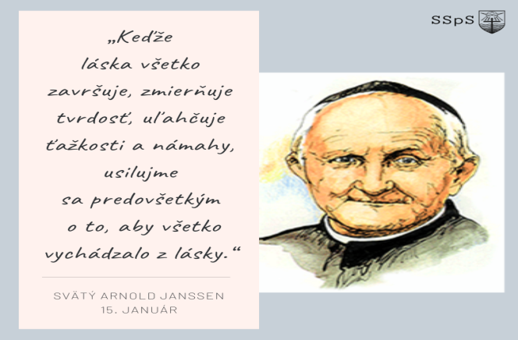
18/01 – V tento deň sa k nám doniesla krásna zvesť o otvorení novej komunity v diecéze Oruro v Bolívii, ktorú založili sestričky a ktorá nesie meno svätého Arnolda Janssena. Takto na diaľku sme im popriali veľa šťastia a Božieho požehnania.
25/01 – Spolu sme uzatvorili Týždeň modlitieb za jednotu kresťanov.
Február
02/02 – Na sviatok Obetovania Pána sme oslávili Deň zasväteného života a v našich myšlienkach a modlitbách sme pamätali na všetkých rehoľníkov a rehoľníčky, zvlášť sme modlitbu venovali za sestričky v našej Misijnej kongregácii.
06/02 – Krásnou syrovou tortou sme dnes potešili nielen narodeninovú oslávenkyňu našu klientku pani Štefku, ale i všetkých klientov nášho zariadenia, ktorý boli týmto chutným darčekom očarení. Po gratuláciách sme sa spoločne presvedčili, že nielen vizuálna spokojnosť bola obrovská, ale aj chuťové poháriky sa nám potešili.
10/02 – Na sviatok Panny Márie Lurdskej sme si pripomenuli Svetový deň chorých. Z rúk pátra Waldemara Griegera, SVD, prijali klienti nášho zariadenia spolu s rehoľnými sestrami pomazanie chorých. Páter Grieger v krátkej bohoslužbe slova poďakoval za modlitby a obety, ktoré chorí svojou účasťou na Kristovou utrpení prinášajú za nás všetkých.
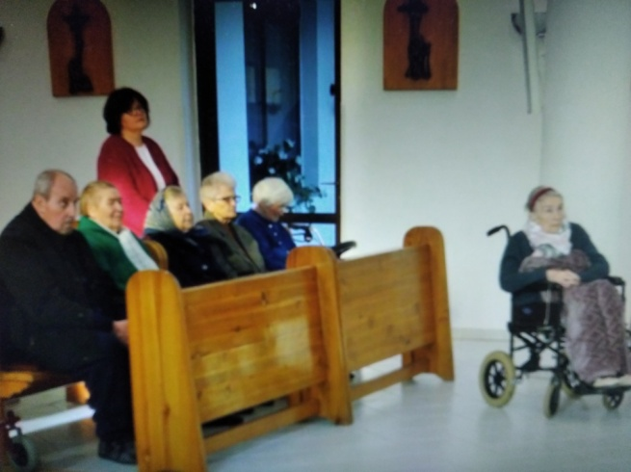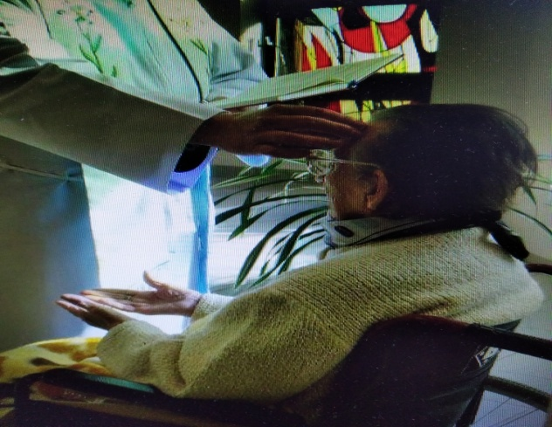
14/02 – Deň sv. Valentína sme spoločne oslávili kreatívnym dopoludním a vyrábali sme srdiečkové obrázky, ktorými sa klienti navzájom obdarovali alebo si skrášlili izbu.
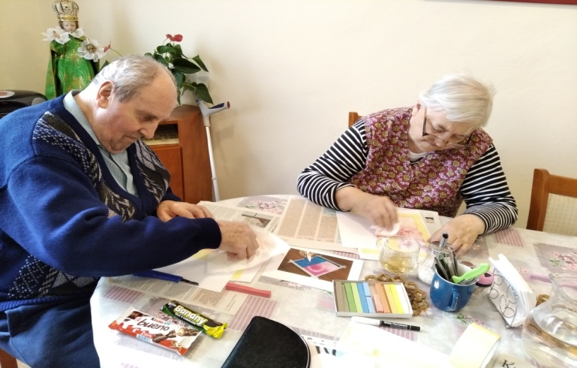
Marec
04/03 – Sr. Jarka z Papuy Novej Guney sa počas svojej dovolenky na Slovensku s nami podelila o zážitky z ďalekých ciest a porozprávala nám o živote a ľuďoch v tejto časti sveta.
07/03 – V dôsledku novovzniknutej situácie s ochorením Covid – 19 a na základe prijatých opatrení bolo i naše zariadenie od uvedeného dňa uzatvorené a v karanténe. V záujme ochrany života a zdravia boli prijaté mimoriadne opatrenia. Klientom bola ponúknutá možnosť zúčastňovať sa sv. omší prostredníctvom telekomunikačných prostriedkov.
08/03 – Posedenie a vzájomné obdarovanie drobnými darčekmi pri príležitosti MDŽ.
09/03 – Krásny tvorivý deň sme strávili s našou sestrou Lýdiou, ktorá nám prišla predviesť techniku pletenia z papiera, ktorú si klienti mohli zároveň vyskúšať. Viacerí neskôr pomohli sr. Lýdii s prípravou papierových ruličiek, vďaka ktorým mohla vyrábať svoje krásne diela.

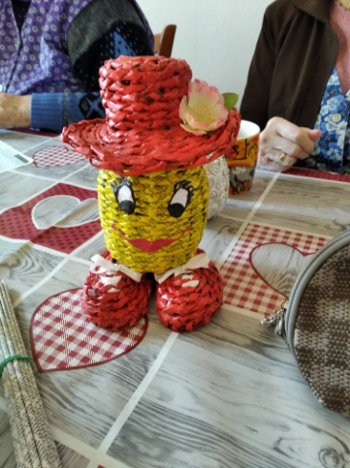

11/03 – Pomocou metód a techník sociálnej práce, letákov a názorných ukážok bola s klientmi komunikovaná novovzniknutá situácia v súvislosti s karanténou, dodržiavaním opatrení a hygieny. Klienti s porozumením prijali novú situáciu i nutnosť nosenia rúška, zvýšenej dezinfekcie a dodržiavania odstupu.
12/03 – Dnes je v pôstnom kalendári sr. Veronika Theresia Rácková, SSpS, ktorá tragicky zahynula pri výkone svojej služby v Južnom Sudáne. Ani my vo svojich myšlienkach na túto obetavú sestru nezabúdame.
13/03 – Vôňu jarného ovzdušia a prvých jarných slnečných lúčov sme si užívali na spoločných prechádzkach.
16/03 – Počas slávenia sv. omší prostredníctvom televízie či rozhlasu sa naši klienti pripojili k otcom biskupom, ktorí počas slávenia pôstu pozvali k modlitbám za zdravotníckych pracovníkov a tých, ktorí i v iných povolaniach kvôli koronavírusu intenzívne pracujú, aby naša krajina zvládla túto neľahkú situáciu.
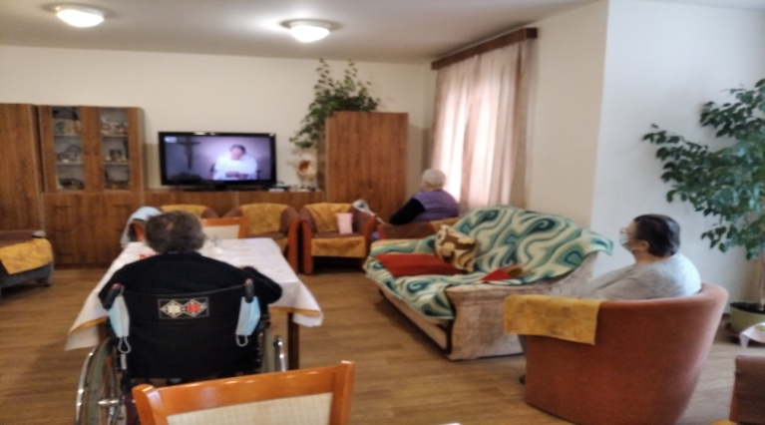
18/03 – I sestry v komunite Misijnej kongregácie sa s odhodlaním pustili do šitia rúšok, ktorými potešili a pomohli i klientom v našom zariadení a zamestnancom zariadenia Domova sv. Jozefa.
20/03 – So záujmom, nádejou i vierou niektorí naši klienti sledovali Požehnanie Slovenska relikviou Kristovej krvi.
23/03 – V rámci možností a za dodržania nastavených opatrení sme s klientmi privítali prvé jarné dni výrobou krásnych sviečok, ktoré sme ozdobili servítkovou technikou. Klienti si zvolili pekné jarné motívy, kvety i zvieratká.
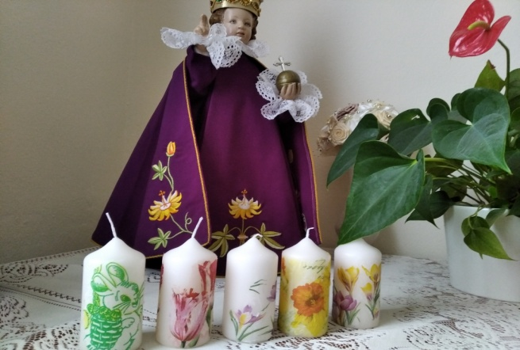
25/03 – Klienti boli priebežne oboznamovaný s vývojom situácie v súvislosti s ochorením koronavírusu. Na žiadosť klientov im boli poskytované informácie týkajúce sa situácie nielen v našej krajine a okolí ale i v iných štátoch. Mnohí chceli byť informovaný i v hlbších súvislostiach o príčinách a vzniku ochorenia. V rámci ich fyzických a duševných možností a schopností im boli uvedené informácie poskytované v primeranej forme tak, aby im boli schopní porozumieť.
27/03 – Prostredníctvom televízie mohli byť klienti účastní na mimoriadnom požehnaní Urbi et orbi, ktoré udelil pápež František vo Vatikáne.
Apríl
Slávenie Veľkonočných sviatkov prebiehalo tento rok kvôli pandemickým opatreniam v inom duchu než na aké sme boli zvyknutí. V dôsledku zabezpečenia čo najlepšej ochrany našich klientov bol v našom zariadení upravený i spôsob stravovania. Stoly boli rozložené tak, aby osoby sedeli dva metre od seba. Niektoré osoby s ich súhlasom boli preložené k stravovaniu do inej miestnosti. Slávnostných sv. omší a Veľkonočných obradov sa klienti mohli zúčastniť prostredníctvom sledovania televíznych prenosov a počúvania v rozhlase.
01/04 – Spoločnými silami sme prenikali do tajov servítkovej techniky a vyrobili si krásne obrázky s motívmi kvetov i Veľkej noci.
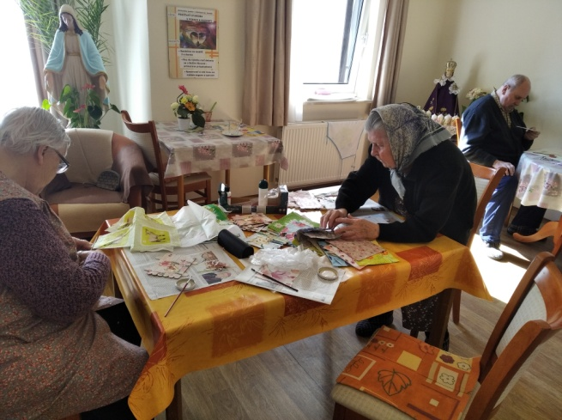

02/04 – Pripomenuli sme si 15. výročie smrti svätého Jána Pavla II.
06/04 – I za sprísnených hygienických opatrení sa snažíme naše priestory udržovať krásne a upravené. Zrak sme si cibrili pri našívaní stužiek na krásne kvetinkové podsedáky.
10/04 – Aj v tejto neľahkej dobe sme sa v modlitbe spájali so všetkými členmi Misijného združenia Ducha Svätého a duchovne spojení sme prežívali veľkonočné sviatky.
25/04 – Slávime svetový Deň modlitieb za kňazské a rehoľné povolania.
Máj
07/05 – V tento deň sme si pripomenuli 25. výročie blahorečenia Matky Márie, Heleny Stollenwerkovej, spoluzakladateľky Misijnej kongregácie.
10/05 – Oslava Dňa matiek prebiehala pri spoločnom posedení a chutnom zákusku.
13/05 – Sviatok Fatimskej Panny Márie klienti strávili duchovne zjednotení i prostredníctvom duchovných programov vďaka televízii či rozhlasu.
15/05 – V duchu myšlienky, že vlastná tvorba je oslobodzujúca, uvoľňujúca, či až liečivá a že tvorba je hra a radosť, sme sa o tom presvedčili pri maľovaní vtáčej rodinky.
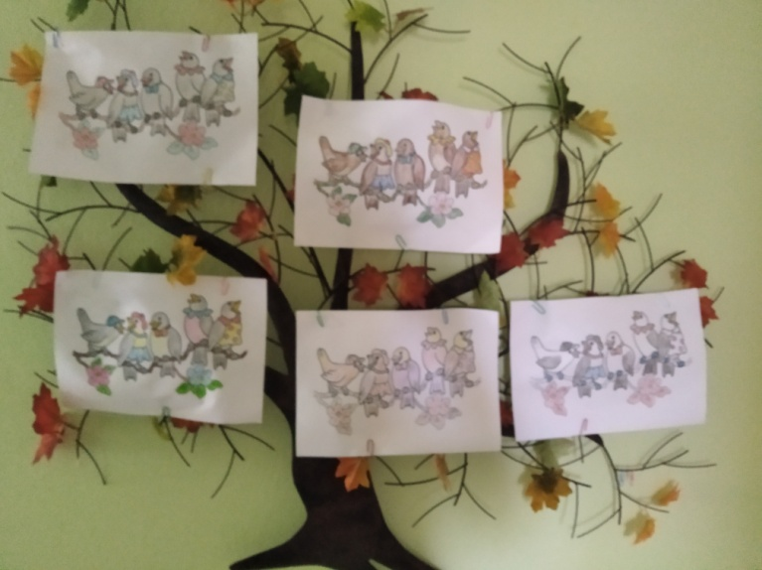
19/05 – Za zvukov teraz už reálnych vtáčatiek, ktorých hniezdo sme objavili blízko nášho vonkajšieho posedenia sme si vychutnávali slnečné lúče.
20/05 – K sile a odhodlaniu zvládať neľahkú koronavírusovú situáciu nás inšpiruje i služba a život zasvätený pomoci blížnym sestričky z našej Misijnej kongregácie sr. Veronika Theresia Rácková, SSpS, ktorá žiaľ v tento deň v r. 2016 tragicky zahynula pri výkone svojej služby najbiednejším.
26/05 – Klienti zariadenia majú od začiatku vyhlásenia obmedzení možnosť využívať telekomunikačné prostriedky na podporu svojho duchovného rastu a túto možnosť s radosťou využívajú sledovaní sv. omší a náboženských programov, za dodržania rozostupov, používania rúška a ďalších opatrení.
Jún
09/06 – Duchovná stránka života je samozrejme dôležitá, ale s našimi klientmi nezabúdame ani na posilňovanie našej telesnej schránky.
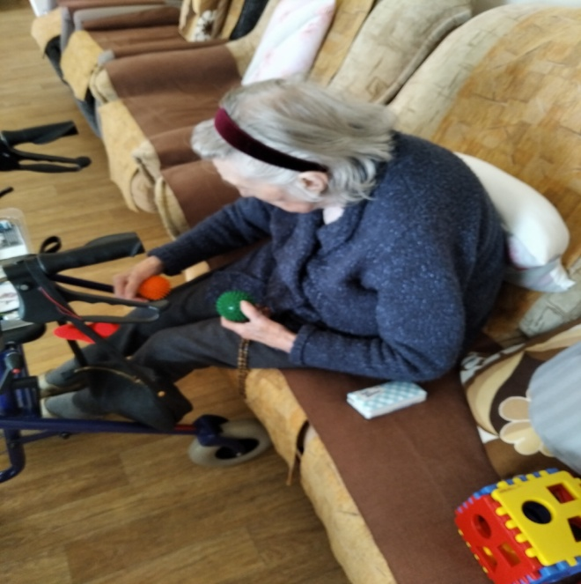
12/06 – Čistenie byliniek môže byť príjemným relaxom, počas ktorého sa nielen spoločne porozprávame, zaspomíname, ale si i zaspievame.
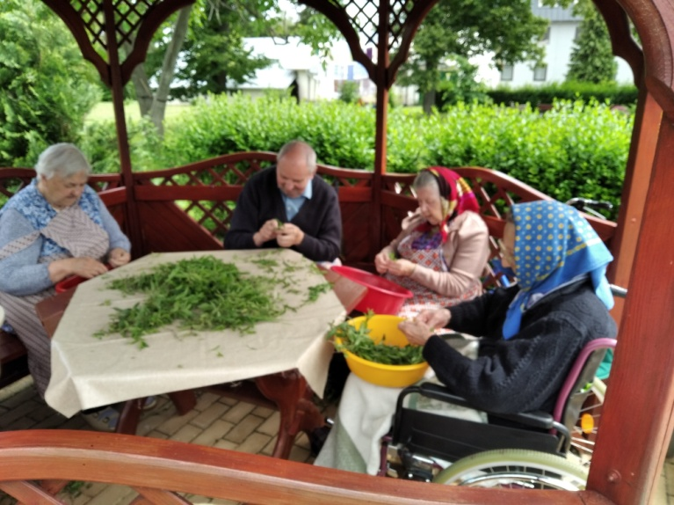

15/06 – Krásne kvety a prostredie nášho zariadenia obdivujeme pri spoločných prechádzkach, aby sme nazbieranú inšpiráciu preniesli na papier a pripravili si prekrásne obrázky k 21. júnu, kedy slávime Medzinárodný deň kvetov.

26/06 – So spoločných zážitkov zvečnených na fotografiách sme si pripravili nástenku.
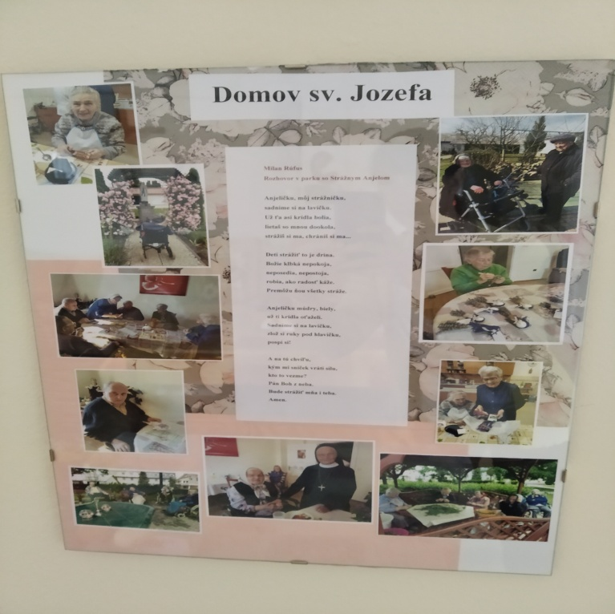

Júl - August
Letné mesiace sme si spoločne užívali v krásnom areály nášho zariadenia. Spoločné rozhovory, modlitby a aktivity pod modrou oblohou všetkých naplnili radosťou a vzájomnou súdržnosťou.
05/07 – V tento deň sme nezabudli ani na našich slovanských vierozvestcov sv. Cyrila a Metoda.
15/08 – Na slávnosť Matky Božej sa svätej omše na nitrianskej Kalvárii zúčastnili aj niektoré sestry z Misijnej kongregácie služobníc Ducha Svätého.
V súvislosti so zlepšenou situáciou týkajúcou sa ochorenia Covid – 19 a s tým súvisiace mierne uvoľnenie opatrení sme mohli aj v našom zariadení povoliť stretnutie klientov s najbližšími príbuznými. Stretnutia prebiehali vo vonkajšom prostredí, avšak naďalej sme dodržiavali nastavené opatrenia, ako dvojmetrové odstupy, rúška,...
U klientov bolo badať zlepšenie nálady, mierny ústup úzkosti, keďže mať pri sebe niekoho blízkeho patrí k základným ľudským potrebám.

Letné mesiace sme trávili oddychom, prechádzkami, drobnými prácami pri oberaní ovocia, čistení byliniek. Voľné chvíle sme trávili rôznymi ručnými prácami a zabavili sme sa i pri hraní spoločenských hier.

September
13/09 – V tento deň sme si pripomenuli Medzinárodný deň pozitívneho myslenia a v duchu tejto myšlienky sme sa snažili smerovať aj naše myšlienky. Keďže v tento deň slávime aj Medzinárodný deň čokolády, mnohí z nás potešili i svoje chuťové poháriky.
15/09 – Sviatok Sedembolestnej Panny Márie sme všetci duchovne prežívali. Naše myšlienky i modlitby sa upierali k patrónke našej krásnej krajiny. Spoločne sme využili i možnosť sledovať Celonárodnú púť Slovenska v Šaštíne prostredníctvom televízneho prenosu i samostatne na svojich izbách prostredníctvom rádiového prenosu.
20/09 – S vďakou v srdci sme prežívali slávnosť, kedy sa z novicky Magdalény stala sestra Luisa Maria, SSpS.
Október
01/10 – Na sviatok sv. Terézie, panny a učiteľky cirkvi a tiež patrónky misií sme oslávili i meniny našej klientky sr. Terezky. S úsmevom na tvári sr. Terezka prijala od nás krásne ruže, obrázok sv. Terézie a ďalšie drobné darčeky.
02/10 – Tento deň patrí našim anjelom strážnym a pri tejto príležitosti sme si v našom zariadení pripravili pre klientov krásnu aktivitu. Sr. Veronika nám pripravila obrázky anjelov, na ktoré pripísala mená klientov i personálu. Obrázky sme mali možnosť jeden po druhom ťahať z košíka a podľa toho, koho meno sme si vybrali stali sme sa jeho anjelom na celé nasledujúce obdobie. Klienti si obrázky krásne vymaľovali, zavesili vo svojich izbách, prilepili na skriňu či dvere, aby nezabudli v modlitbách pamätať na svojho „zverenca“.
06/10 – Spomienku Ružencovej Panny Márie si klienti uctili pri spoločnom rannom modlení.
07/10 – Tichučký príchod jesenných dní sme si nemohli nevšimnúť ani my a „pani jeseň“ sme privítali výrobou farebných papierových tekvičiek, ktorými sme ozdobili priestory našej chodby.
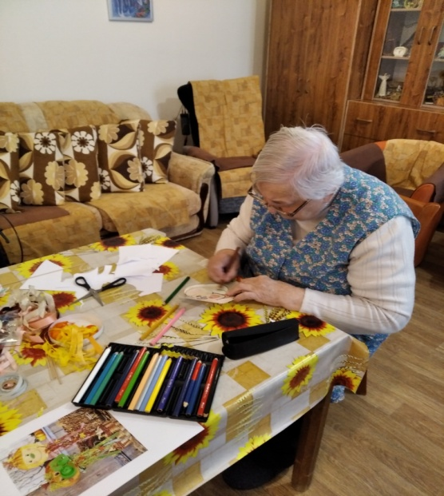
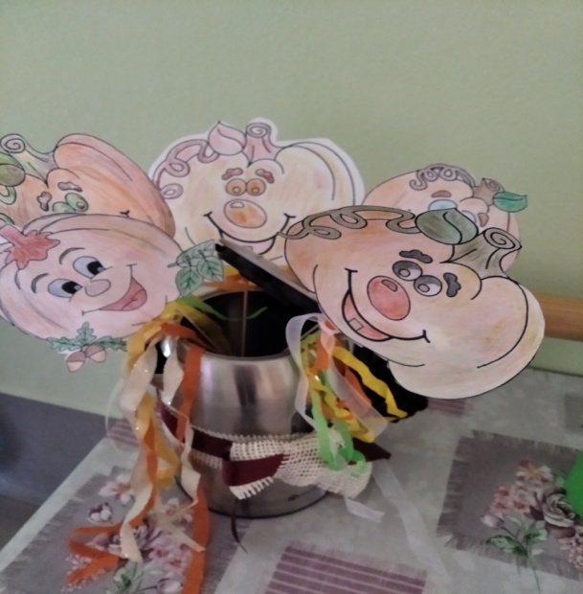
09/10 – V období, v ktorom si ešte viac uvedomujeme potrebu ochrany našich najstarších a najzraniteľnejších osôb sme si pri príležitosti Mesiaca úcty k starším i my v našom zariadení pripravili spoločný program a obdarovali našich klientov darčekmi.
27/10 – Krásne životné jubileum 95r. sme oslávili spolu s našou klientkou modlitbami, piesňami a nechýbali ani kvety a drobné darčeky.
30/10 – Pomocou vhodných psychomotorických cvičení si cibríme nielen jemnú motoriku ale i pozornosť, pamäť, postreh a zároveň sa pri cvičeniach zabavíme.
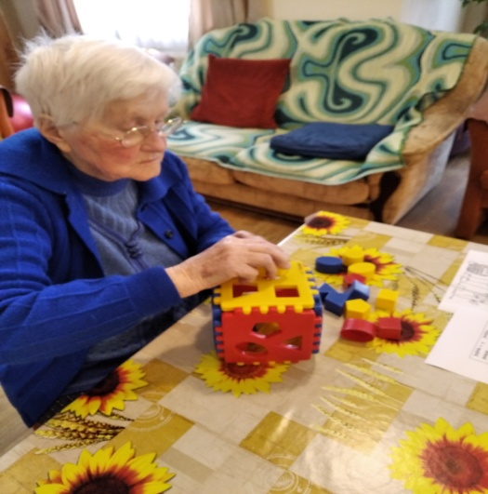
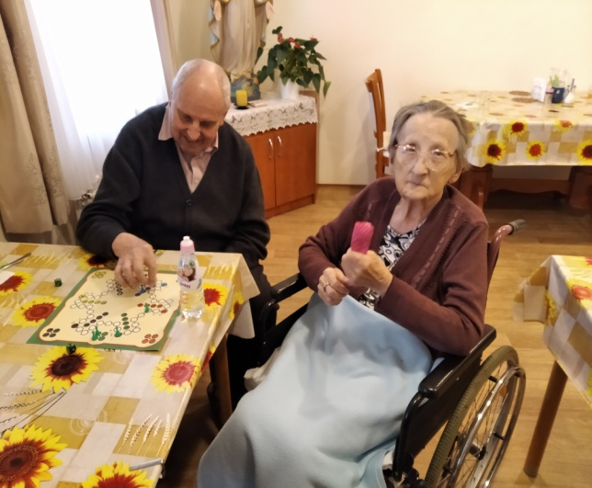
Tradičné prípravy na Misijnú nedeľu, ktorú sme v predošlých rokoch zvykli spoločne sláviť i s našimi príbuznými, návštevníkmi a priaznivcami Misijnej kongregácie sa kvôli zhoršenej epidemiologickej situácii a karanténnym opatreniam nekonali. Toto obdobie sme si pripomínali prostredníctvom súkromných modlitieb, spoločnými rozhovormi a v spomienkach sme sa vracali k predošlým ročníkom.
November
Tieto dni sme venovali príprave vianočných ozdôb a vianočnej výzdoby.
02/11 – Obyvatelia Domova svätého Jozefa venovali svoje myšlienky a modlitby spomienke na zosnulých. Niektorí z klientov využili možnosť zapáliť sviečku za svojich zosnulých pri soche Panny Márie v areáli zariadenia.
06/11 – I v tieto jesenné dni si užívame pohladenie posledných slnečných lúčov.
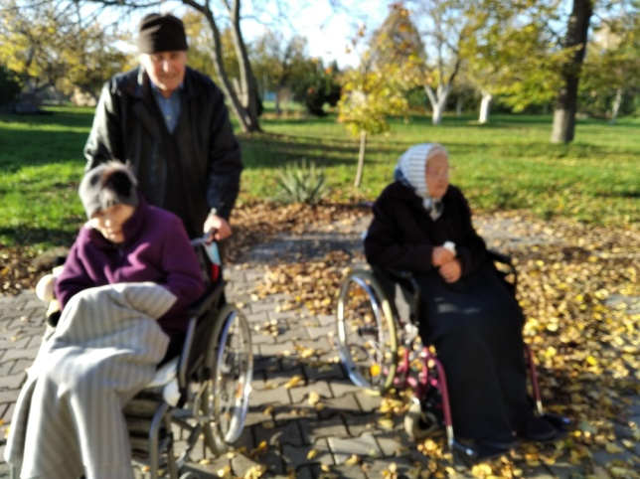
26/11 – K blížiacim sa vianočným sviatkom sme si vlastnoručne vyrobili krásne vianočné pozdravy, ktoré potešia oko a pohladia dušu. Na ich prípravu sme použili farebné papiere, gombíky, trblietky a ďalšie drobnosti na tvorenie.
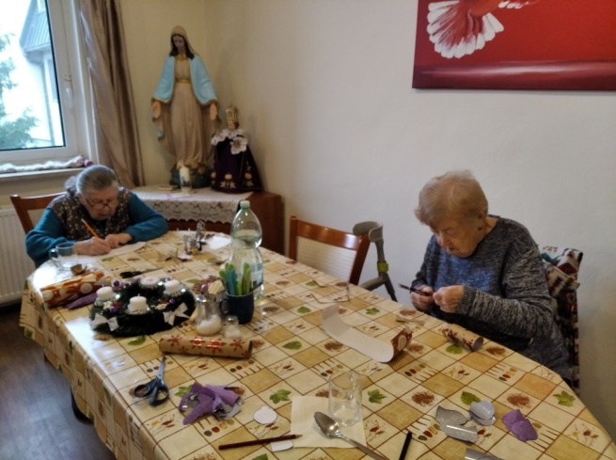
27/11 – Slávnosť bl. M. Márie Stollenwerkovej, sviatok spoluzakladateľky Misijnej kongregácie.
Obyvateľom nášho zariadenia, ktorí majú trvalý pobyt v Ivanke pri Nitre boli odovzdané darčekové balíčky, ktoré sme prevzali od p. starostky.

December
V tomto mesiaci sa naše zariadenie opäť zapojilo do dvoch krásnych vianočných projektov, a to „Vianočná pošta“ a „Vianočný zázrak“. Preberanie a odovzdávanie pošty a vianočných balíčkov prebiehalo tento rok za prísnych hygienických opatrení.
06/12 – Svätý Mikuláš na svojich cestách neobišiel ani Misijnú kongregáciu služobníc Ducha Svätého a zavítal i medzi obyvateľov Domova svätého Jozefa. Vypočuli sme si rozprávanie o živote svätého Mikuláša, zarecitovali pripravené básničky a spoločne si zaspievali. Svätý Mikuláš všetkých obyvateľov obdaroval sladkými dobrotami a ovocím.
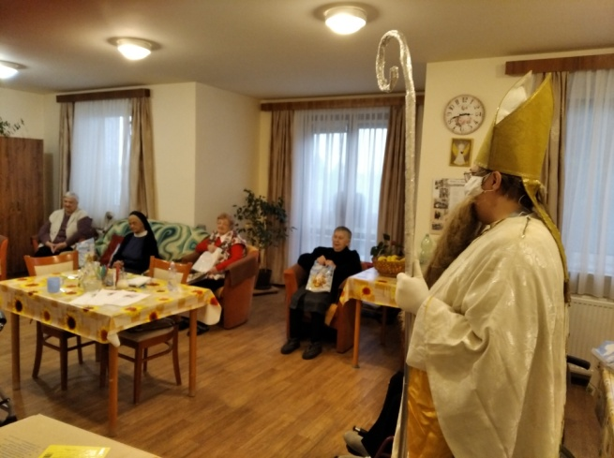
07/12 – Pri sladkom koláčiku sme oslávili „narodeniny“ Misijnej kongregácie služobníc Ducha Svätého, ktoré slávime práve na sviatok Nepoškvrneného počatia Panny Márie.
18/12 – V súkromí svojich izbičiek sa klienti tešili z vianočných darčekov.
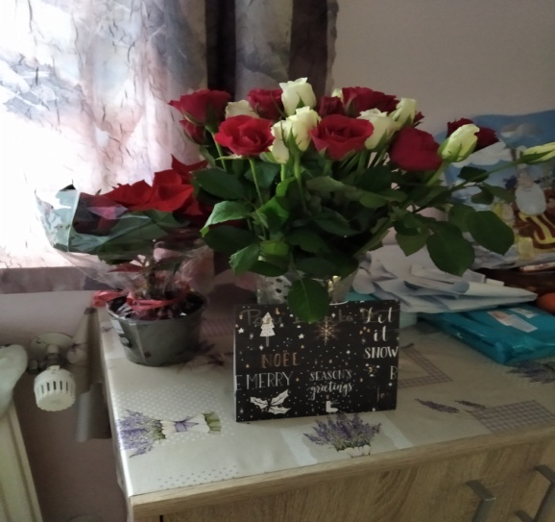
V dôsledku rýchlo sa šíriaceho ochorenia Covid – 19 sme v priebehu celého roka aktívne pristupovali k tejto situácii. Podľa potreby a nariadení prijímali opatrenia, či v prípade mierneho zlepšenia počas leta ich uvoľňovali. Informovanie klientov o problematike ochorenia a dodržiavaní zásad respiračnej hygieny a hygieny rúk, potrebe nosenia rúška, dodržiavaní sociálneho odstupu, prebiehalo formou propagačných letákov a rozhovorov s klientmi.
Pristúpili sme k obmedzeniu skupinových aktivít a dôraz sa kládol na individuálne aktivity. Obľúbené medzi klientmi sú aj naďalej najmä cvičenia pozornosti, logické úlohy, doplňovačky. Výtvarné aktivity, rovnako obľúbené u klientov, sú orientované na rozvíjanie jemnej motoriky a zlepšenie koordinácie pohybov. Klienti tak získajú priestor na relaxáciu a sebavyjadrenie.
Obmedzenie osobného kontaktu s príbuznými, ku ktorému sme museli pristúpiť, klienti prijali s porozumením, avšak odlúčenie od najbližších prinieslo do našich životov i ťažšie chvíle. V rámci prevencie úzkosti a osamelosti bolo klientom zabezpečené a umožnené komunikovať s príbuznými prostredníctvom mobilných telefónov a počítačovej techniky, využívané boli video hovory.
Ani napriek dodržiavaniu všetkých nastavených opatrení sa nám nepodarilo vyhnúť situácii s ochorením Covid – 19 a v posledné decembrové týždne boli i v našom zariadení zaznamenané prvé prípady tohto ochorenia u našich klientov a zamestnancov zariadenia.
S vďakou a modlitbou na perách sme sa tešili, že v našom zariadení neprišlo k úmrtiu v súvislosti s týmto ochorením.

17. Vyúčtovanie financií za Domov Svätého Jozefa – ZpS za rok 2020

A) Prehľad príjmov
 | Príjmy: | Rok 2019 | Rok 2020 | Rozdiel
 | Finančný príspevok z MPSVaR | 73 152,00 | 77 688,00 | 4 536,00
 | Príspevky z miest a obcí | 2 108,80 | 7 207,72 | 5 098,92
 | Úhrady klientov | 65 512,97 | 75 226,67 | 9 713,70
 | Preplatky za plyn a vodu | 731,25 | 1 061,78 | 330,53
 | Misijná kongregácia služobníc Ducha Svätého | 9 182,58 | 26 489,97 | 17 307,39
 | Príjmy spolu: | 150 687,60 | 187 674,14 | 36 986,54
B) Prehľad výdavkov:

 | Výdavky: | Rok 2019 | Rok 2020 | Rozdiel
 | Mzdy zamestnancov | 64 952,13 | 83 859,15 | 18 907,02
 | Odvody zamestnávateľa do SP a ZP | 22 953,11 | 29 514,94 | 6 561,83
 | Enrgia, voda a komunikácie | 4 454,61 | 7 184,18 | 2 729,57
 | Materiál | 10 059,50 | 6 962,79 | -3 096,71
 | Rutinná a štandardná údržba | 2 117,90 | 2 093,03 | -24,87
 | Služby | 22 212,82 | 28 089,60 | 5 876,78
 | Stravovanie | 23 633,10 | 29 672,04 | 6 038,94
 | Bežné transfery | 304,43 | 298,41 | -6,02
 | Výdavky spolu: | 150 687,60 | 187 674,14 | 36 986,54

C) Ekonomicky oprávnené náklady na jedného prijímateľa sociálnej služby v Zariadení
pre seniorov predstavujú sumu 1 042,63 Euro na mesiac.

Ekonomicky oprávnene náklady na jedného klienta na deň predstavujú sumu
34,75 Eur/mesiac.

D) Iné dôležité údaje
Misijná kongregácia služobníc Ducha Svätého (ďalej len Kongregácia) nezriadila žiadnu obchodnú spoločnosť.
Naša Kongregácia nemá zriadenú organizačnú zložku v zahraničí.
Naša Kongregácia neúčtuje o nákladoch na činnosti v oblasti výskumu a vývoja.
Vplyv našej Kongregácie na životné prostredie nie je v rozpore s platnou legislatívou. Svoju činnosť vykonáva vo vlastných priestoroch, ktoré spĺňajú podmienky na vedenie svojej činnosti. Má vlastnú čističku odpadových vôd, ale využíva obecný vodovod a tiež hospodársky dvor na zber odpadových surovín.
Naša Kongregácia nezaznamenala žiadnu udalosť osobitného významu po skončení účtovného obdobia.
Naša Kongregácia na plnenie svojich úloh zamestnáva výhradne vlastných zamestnancov, ale na niektoré nárazové a sezónne práce prijíma dobrovoľníkov.

18. Krizová situácia v zariadení – 22.12.2020 – 12.1.2021
Bohužiaľ, počas celosvetovej pandémie ochorenia Covid 19, sa aj napriek prísnym protiepidemiologickým opatreniam nepodarilo nášmu zariadeniu vyhnúť krízovej situácií súvisiacej s ochorením Covid 19, následnej karanténe a izolácií nás aj našich klientov.
Pri povinnom testovaní klientov a zamestnancov v Domove sv. Jozefa Ivanka pri Nitre antigénovými testami na Covid 19 dňa 22.12.2020 sme diagnostikovali 2 prijímateľov sociálnych služieb pozitívnych. Od 22.12.2020 sme nahlásili na MPSVr SR mimoriadnu krízovú situáciu súvisiacu s ochorením Covid – 19 v zariadení.
Zabezpečili sme plnú priestorovú separáciu a vzájomnú izoláciu klientov a zamestnancov negatívne a pozitívne testovaných. Klientov sme izolovali na izbách kde boli po jednom, nakoľko mali kontakt všetci zamestnanci aj všetci prijímatelia sociálnych služieb navzájom so sebou v predošlých dňoch. Opatrovateľky sme rozdelili na dva tímy. Opatrovateľky pracujúce na Covid 19 – pozitívnom oddelení (dve) pracovali v 24 hodinových zmenách obdeň, boli ubytované v našom zariadení na samostatných izbách. Opatrovateľky na necovidovom oddelení (štyri, po štyroch dňoch tri) sa striedali v 24h zmenách každý tretí deň po jednej na celom oddelení.
Dňa 29.12.2020 po testovaní, pribudli ďalší traja pozitívni prijímatelia sociálnych služibe. Taktiež pribudli ďalší traja zamestnanci pozitívni. Na oddelení nám zostalo 5 opatrovateliek a riaditeľka/sestra. Službukonajúci personál pracoval v prísnych protiepidemických podmienkach, mal nariadené používať OOPP 24h denne, celotelový overal, respirátor FFP3, rukavice, dobre priliehajúcu ochranu očí, návleky na nohy. Zvýšená dezinfekcia a používanie germicídnych žiaričov 3x denne. Zdravotný dozor personálu aj prijímateľov sociálnych služieb bol monitorovaný 2x denne zdravotným personálom a v prípade nutnosti konzultovaný s obvodným lekárom, lekárom RZP, lekárom z hospicového zariadenia U Bernadetky - Nitra a zaznamenávaný do spisov. V zariadení bol obmedzený pobyt na najmenšiu mieru. Boli zakázané všetky návštevy a prijímanie nových klientov. V celom zariadení sa vykonávala dôkladná povrchová dezinfekcia všetkých priestorov dezinfekčnými prípravkami s virucídnym účinkom na báze chlóru, peroxo zlúčenín, aldehydov so zameraním najmú na kontaktné plochy ako kľučky, telefóny, vypínače. Všetci zamestnanci a prijímatelia sociálnych služieb museli dodržiavať prísnu hygienu rúk, jednorazové uteráky, poháre, taniere a lyžičky. Bielizeň bola praná oddelene, aby nedochádzalo ku kríženiu bielizne pozitívne a negatívne testovaných klientov. Všetok odpad bol vložený do plastových vriec, označený a zviazaný. Likvidoval sa ako nebezpečný odpad.
Dni boli veľmi náročné nielen pre klientov, ale aj pre personál, ktorý pracoval pod veľkým tlakom psychickým aj fyzickým. Sami sme nevedeli, či domov do našich rodín neprinesieme ochorenie Covid – 19. Aj napriek tomu, naše opatrovateľky ani nachvíľu nezaváhali a boli pripravené pomôcť na úkor svojho zdravia a zdravia vlastných rodín.
Veľké poďakovanie patrí našej opatrovateľke p. Emílií Hianikovej za jej odvahu, snahu a ochotu, ktorá pracovala na Covid pozitívnom oddelení, a aj napriek tomu, že sa nakazila na našom oddelení pracovala v horúčke a vyčerpaná 24 hodinovými zmenami ďalej počas celých vianočných sviatkov až do skončenia krízovej situácie. Za jej obetavosť jej patrí naša veľká vďaka a vyjadrenie obdivu. Spolu s p. Ankou Sztolarikovou tvorili silnú časť nášho tímu na covid – 19 pozitívnom oddelení. Tiež ďakujeme p. Marike Bridovej, p. Andrejke Tóthovej, Ruženke Valašekovej a Najat Hanakaka, ktoré nám vo veľkej miere pomohli zvládnuť túto náročnú situáciu, dôsledne dodržiavali štandardy poskytovania opatrovateľskej/zdravotnej starostlivosti aj v týchto nie ideálnych podmienkach. Veľké „ Ďakujeme“ patrí aj rodinným príslušníkom našich klientov, konkrétne rodine Dobišovej z Nitry, našej klientky p. Edity Valašekovej, synovi p. Márii Bartovej Jozefovi Bartovi, pani starostke obce Ivanka pri Nitre – Ing. Maršálkovej, ktorí nám počas krízovej situácie ponúkli a viac krát zaobstarali OOPP, dezinfekčné prípravky a iné potreby podľa nášho želania, ktoré nám priniesli priamo pred dvere. Na pomoc nám prišli aj rehoľné sestry sr. Mirka, sr. Alenka a sr. Veronika Bernadette, ktorých pomoc kedy už personálu sily nestačili sa nám veľmi zišla.
Dňa 12.1.2021 sme ukončili mimoriadnu krízovú situáciu, všetci klienti boli negatívni, žiadny z klientov nepodľahol ochoreniu Covid – 19.

19. Prílohy
Príloha č. 1 – Ročná účtovná závierka

Vypracovali: Mgr. Aneta Jaššová Kramárová (riaditeľka) ..................................................
Valéria Florková (ekonómka) ..................................................
Mgr. Andrea Hlavačková (sociálny pracovník) ..................................................
Schválila: Natália Tóthová (štatutárna zástupkyňa) ...................................................

V Ivanka pri Nitre 8.7.2021

§ 2 zákona o sociálnych službách.

